
Édition 2024

DOSSIER DE CANDIDATURE
PRÉSENTATION DU PROJET
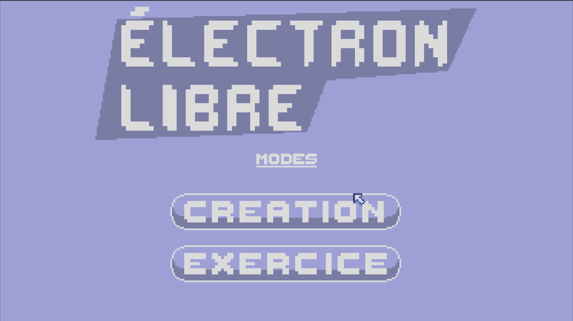

nom de votre projet : | Électron libre
membres de l’équipe : | Axel - Girard
membres de l’équipe : | Sacha - Dussiel
niveau d’étude : | première
établissement scolaire : | Lycée Christrophe Colomb
enseignante/enseignant de NSI : | Dupuis S.

> PRÉSENTATION GÉNÉRALE :
Notre projet est la quintessence des idées de notre binôme en une application/programme destinée a tous pour s’amuser tout en comprenant et expérimentant la physique de l’électricité sous la forme d’un jeu

D’âpres notre expérience dans les interactions électriques par l’intermédiaire de câbles et dipôles nous avons transposé ces concepts dans notre projet a but ludique

Comme simple point de départ nous avions a produire un projet en NSI, que nous avons jugé bon de présenter a ce concours

on a avec se projet donner l’opportunité a ceux qui n’ont pas le matériel requis de simuler des situations de manière simple et accessible

> ORGANISATION DU TRAVAIL :
Axel fut le principal acteur de la programmation de l’application tandis que Sacha a notamment intégrer l’interface graphique dans le code. La répartition des taches c’est fait naturellement car les 2 pans du projet étaient respectivement plus maîtrisé par l’un ou l’autre
environ 50 heures ont été consacrés a ce projet.
Nous avons travaillé au lycée mais essentiellement chez nous.
Nos outils ont été visual studio code, le module pyxel et discord pour la coordination.

LES ÉTAPES DU PROJET :
comme dit précédemment, l’idée du projet nous vint grâce à nos cours de physique et notamment nos travaux pratiques sur les courants électriques. Nous nous sommes alors rapidement réparti les taches et avons cravaché de semaine en semaine petit à petit tout en s’informant mutuellement des progrès de l’autre dans ses tâches, a quelques occasions nous avons rencontré des difficultés inopinées mais nous avons réussi a les surpasser pour mener a bien notre œuvre.

> FONCTIONNEMENT ET OPÉRATIONNALITÉ :
La partie visuelle du projet est terminée mais il nous reste quelques détail a régler sur le déplacement des dipôles et sur le mode exercice ainsi que la mise en marche du multimètre, que l’on peut normalement utiliser sur les câbles

Nous avons pu tester mutuellement les ajouts de l’autre afin de les voir d’un œil différent que celui de leur créateur. Mais nous avons pu aussi discuter de notre projet avec les autres membres de la classe pour récupérer des avis. Et en retour nous avons pu conseiller nos camarades de classe sur leur projet.

Sacha utilisait pyxel pour la première fois et il a donc du apprendre à s’en servir afin d’implémenter les icônes et boutons correctement. Quand à Axel, la détection du circuit électrique ainsi que l’application des lois qui le concerne furent des problèmes difficiles à résoudre. De plus, puisque pyxel est dans un style 8-bit il n’est pas toujours simple de réaliser ou de représenter ce que l’on souhaite tant l’informatique moderne nous a habituer à des gammes de couleurs et de pixels infinies.

> OUVERTURE :
Pour améliorer le projet nous pouvons perfectionner l’algorithme de détection des circuits électriques et permettre de calculer parfaitement l’intensité qui parcours un circuit
Le projet n’est pas parfaitement fidèle a la réalité et ne pourrait pas être utilisé par des professionnels
on aurait mieux structuré le code grâce a l’expérience acquise et utilisé la programmation orienté objet de manière plus efficace car on ne le maîtrise pas encore bien
on s’est améliorés dans la gestion et utilisation des données ainsi que la programmation en général et une meilleure maîtrise d module pyxel
Le projet favorise l’inclusion grâce a sa lucidité et a son accessibilité.

